УЧРЕЖДЕНИЕ ОБРАЗОВАНИЯ
«МОЛОДЕЧНЕНСКИЙ ТОРГОВО–ЭКОНОМИЧЕСКИЙ КОЛЛЕДЖ»

Веб-приложение для подачи заявок
на участие в студенческих конференциях

ПОЯСНИТЕЛЬНАЯ ЗАПИСКА
Учебный предмет: «Система и управление базами данных»

КП.2400101. 0541731.ПЗ–25

Руководитель: Цыганок О.Ч.

Разработчик: Ведышев Н.М

Молодечно 2026
СОДЕРЖАНИЕ

Введение 4
1 Постановка задачи 5
1.1 Описание предметной области 5
1.2 Обзор существующих аналогов 6
2 Проектирование реляционной базы данных 8
2.1 Описание инструментов разработки 8
2.2 Концептуальное проектирование 8
2.3 Логическое проектирование 9
2.4 Физическое проектирование 10
3 Программная реализация 14
3.1 Описание компонентов базы данных 14
3.2 Описание разработанных методов 14
4 Тестирование 19
5 Руководство пользователя 22
5.1 Описание процесса установки и запуска приложения 22
5.2 Демонстрационный пример работы программы 22
Заключение 29
Приложение А. Листинг программы 31

ВВЕДЕНИЕ

В данной курсовой работе рассматривается разработка информационной системы, предназначенной для подачи и обработки заявок на участие в студенческих мероприятиях. Основной задачей системы является обеспечение эффективного взаимодействия между студентами, руководителями и администрацией образовательного учреждения, а также упрощение управления информацией о студенческих мероприятиях.
Студенческие мероприятия является важной частью образовательного процесса, направленной на развитие научного мышления, навыков анализа и самостоятельной исследовательской работы. В современных условиях количество научных проектов и участников постоянно увеличивается, что приводит к росту объёма информации, связанной с регистрацией участников, обработкой заявок и контролем выполнения работ. При использовании традиционных методов учёта возникает риск ошибок, потери данных и увеличения времени обработки информации.
Использование информационной системы позволяет систематизировать данные о студенческих мероприятиях, участниках и руководителях, обеспечить оперативный доступ к информации и повысить эффективность управления научной деятельностью студентов. Такая система упрощает процесс подачи заявок на участие в студенческих мероприятиях, позволяет руководителям оперативно рассматривать заявки и принимать решения, а администрации – контролировать и анализировать ситуацию.
Основными требованиями к разрабатываемому программному обеспечению являются обеспечение регистрации и авторизации пользователей, предоставление студентам возможности подачи заявок на участие в студенческих мероприятиях, управление научными проектами со стороны руководителей, а также администрирование системы. Кроме того, система должна обеспечивать удобный интерфейс, надёжное хранение данных и возможность поиска информации.
Целью данной курсовой работы является разработка веб–приложения, позволяющего упростить процесс подачи и обработки заявок на участие студентов в мероприятиях. Реализованная система должна обеспечить удобный и понятный интерфейс для пользователей, повысить скорость обработки заявок, снизить вероятность ошибок при работе с данными и улучшить организацию научной деятельности в образовательном учреждении.

1 Постановка задачи

1.1 Описание предметной области

Учёт и сопровождение студенческих мероприятий представляет собой использование информационной системы, предназначенной для оптимизации процессов подачи, обработки и хранения заявок на участие в мероприятиях. Основной задачей системы является повышение эффективности взаимодействия между студентами, руководителями и администрацией образовательного учреждения, а также обеспечение оперативного доступа к актуальной информации о мероприятиях и их участниках. Применение информационной системы позволяет упростить процесс подачи заявок, ускорить их рассмотрение руководителями и обеспечить хранение данных, что способствует повышению прозрачности и эффективности организации научной деятельности студентов.
В рамках проекта осуществляются различные функции:
- ведение базы данных студентов;
- ведение базы данных руководителей;
- ведение базы данных студенческих мероприятий;
- редактирование информации о студенческих мероприятиях;
- редактирование информации о студентах;
- редактирование информации о руководителях;
- просмотр студентами списка доступных мероприятий;
- подача студентами заявок на участие в студенческих мероприятиях;
- редактирование статуса заявки;
- изменение фото профиля;
- добавления файла при подаче заявки на студенческое мероприятие;
- просмотр файла при изменении статуса заявки студенческого мероприятия;
- просмотр заявок руководителями;
- фильтрация по ФИО, теме, руководителю студенческих мероприятий;
- авторизация и регистрация пользователей.
- восстановление забытого пароля;
Использование системы позволяет сократить затраты времени на ручную обработку информации, снизить риск ошибок и упростить контроль за подачей на участие в научных работах.
Таким образом, внедрение веб–приложения по подаче заявок на участие в студенческих мероприятий способствует упорядочиванию и улучшению работы научной деятельности, снижая нагрузку и повышая качество управления образовательным процессом в целом.

1.2 Обзор существующих аналогов

Рынок программного обеспечения содержит ряд систем для управления учебным процессом в вузах. При этом они зачастую ограничены в специализированных возможностях управления студенческих мероприятий работ. Рассмотрим наиболее известные из них.
Платформа «Moodle» является одной из наиболее распространённых систем управления обучением «LMS» с открытым исходным кодом. Она предоставляет возможности для организации учебных курсов, проведения тестирования и отслеживания успеваемости. Однако система не ориентирована специально на управление студенческими мероприятиями, не предусматривает ролевой модели «Руководитель мероприятия» – «Участник мероприятия» и не поддерживает механизм подачи заявок с прикреплёнными файлами.
Информационная система «1С:Университет» предназначена для комплексной автоматизации деятельности учебного заведения и охватывает научную деятельность. Несмотря на богатый функционал, данная система является дорогостоящей, требует значительных затрат на внедрение и настройку, а её интерфейс недостаточно интуитивен для обычных пользователей.
Из этого следует, что среди существующих программных решений отсутствует лёгкое специализированное веб–приложение для управления студенческими работами, ориентированное на взаимодействие студентов и руководителей в рамках одного учебного заведения. Разрабатываемый «Портал мероприятий» выделяется простотой интерфейса, ролевой моделью и встроенным механизмом файлового сопровождения заявок.

1.3 Требования к программе

Веб-приложение для подачи заявок на участие в студенческих конференциях предназначено для автоматизации процессов управления студенческими мероприятиями. Система обеспечивает ликвидацию дублирования хранимых данных, оптимизацию работы, связанной с учётом заявок, а также организацию простого и быстрого поиска информации об участниках студенческих мероприятий.
Система предоставляет возможность реализации следующих действий:
- ведение базы данных пользователей с возможностью добавления, удаления, редактирования и смены роли;
- ввод, просмотр, редактирование и хранение данных о студенческих мероприятиях;
- подача заявок студентами на участие в мероприятии с прикреплением файлов («PDF», «DOC», «DOCX», «JPG», «PNG»);
- рассмотрение и обработка заявок преподавателем с просмотром прикреплённых файлов;
- управление профилями студентов и преподавателей администратором с возможностью повышения студента до преподавателя;
- загрузка фотографий в профили пользователей с проверкой допустимого формата и размера файла.
При разработке интерфейса программного продукта, необходимо учитывать, что он создаётся для широкого круга пользователей, из–за чего налагается следующий ряд требований:
- интерфейс программы должен быть интуитивно понятным и не требовать специальных знаний в области программирования от студентов и преподавателей;
- в случае если пользователь допустил ошибку при работе с приложением, должны быть предусмотрены информационные сообщения с описанием ошибки;
- цветовое оформление интерфейса выполнено в сдержанной деловой гамме на основе фреймворка «Bootstrap 5».

2 Проектирование реляционной базы данных

2.1 Описание инструментов разработки

Система управления базами данных – совокупность программных и лингвистических средств общего или специального назначения, обеспечивающих управление созданием и использованием баз данных.
Основные функции системы управления базами данных:
- управление данными во внешней памяти;
- управление данными в оперативной памяти с использованием дискового кэша;
- журнал изменений, резервное копирование и восстановление базы данных после сбоев;
- поддержка языков базы данных (язык определения данных, язык манипулирования данными).
База данных создана на «SQL Server Express LocalDB» – система управления реляционными базами данных, разработанная корпорацией «Microsoft». Основной используемый язык запросов – «Transact–SQL». Используется для работы с базами данных размером от персональных до крупных баз данных масштаба предприятия.
Для взаимодействия с базой данных применяется «Entity Framework Core» – объектно–реляционная система отображения «ORM» для платформы «.NET 8», позволяющая работать с данными через объекты «C#» без написания «SQL»–запросов вручную.
Веб–приложение реализовано на платформе «ASP.NET Core MVC», реализующей паттерн «Модель – Представление – Контроллер». Аутентификация реализована с помощью «ASP.NET Core Identity».
Достоинства «SQL Server Express LocalDB»:
- высокая надёжность и производительность при работе с большими объёмами данных;
- тесная интеграция с экосистемой «Microsoft» и платформой «.NET»;
- поддержка транзакций, ограничений целостности, триггеров и хранимых процедур.

2.2 Концептуальное проектирование

Основными задачами концептуального проектирования являются определение предметной области системы и формирование взгляда на предметную область с позиций сообщества будущих пользователей базы данных, то есть инфологической модели предметной области.

Концептуальная модель предметной области представляет собой описание структуры и динамики предметной области, характера информационных потребностей пользователей в терминах, понятных пользователю и не зависимых от реализации базы данных.
К входной информации можно отнести данные:
- информация о пользователях системы;
- информация о студентах;
- информация о преподавателях;
- информация о студенческих мероприятиях;
- информация о заявках на участие в мероприятии.

2.3 Логическое проектирование

На этапе логического проектирования разрабатывается логическая структура базы данных, соответствующая логической модели программного обеспечения. Решение этой задачи существенно зависит от модели данных, поддерживаемой выбранной системой управлением базы данных. Будем рассматривать логическое проектирование базы данных для реляционной модели данных, так как «SQL Server Express LocalDB» относится к реляционным системам управления базами данных.
Проектирование реляционной базы данных проходит в том же порядке, что и проектирование базы данных других моделей данных, но имеет свои особенности.
Проектирование схемы базы данных должно решать задачи минимизации дублирования данных и упрощения процедур их обработки и обновления. При неправильно спроектированной схеме база дынных могут возникнуть аномалии модификации данных. Они обусловлены отсутствием средств явного представления типов множественных связей между объектами программного обеспечения и неразвитостью средств описания ограничений целостности на уровне модели данных.
На этом этапе выполняются следующие действия:
- удаление связей «Многие ко многим»;
- удаление рекурсивных связей;
- удаление связей с атрибутами;
- удаление множественных атрибутов;
- перепроверка связей типа «Один к Одному»;
- удаление избыточных связей.
Далее выполняется нормализация отношений. В рамках реляционной модели данных Эдгаром Коддом был разработан метод нормализации отношений, позволяющий любое отношение преобразовать к третьей нормальной форме.

Для приведения таблиц к первой нормальной форме требуется составить прямоугольные таблицы (один атрибут – один столбец) и разбить сложные атрибуты на простые, а многозначные атрибуты вынести в отдельные отношения.

2.4 Физическое проектирование

На основе логической модели была создана база данных, состоящая из пяти основных таблиц: «AspNetUsers», «StudentProfiles», «TeacherProfiles», «NIRs», «NIRParticipants». Эти таблицы связаны между собой при помощи связей типа «один ко многим» и «один к одному». В реляционных базах данных связи позволяют избежать избыточности данных.
Для каждого отношения реляционной базы данных строится таблица, описывающая её структуру. Таблица содержит описание каждого поля: наименование поля, значение поля, имя поля в базе данных, тип данных.
Описание структуры таблицы «AspNetUsers», содержащей информацию об пользователях приведено в таблице 2.1.

Таблица 2.1 – Структура таблицы «AspNetUsers»
Название поля | Значение поля | Название поля в базе данных | Тип поля в базе данных
Идентификатор пользователя | Строковое, обязательное, первичный ключ | Id | nvarchar(450), primary key
Полное имя (ФИО) | Строковое, обязательное | FullName | nvarchar(256), not null
Адрес электронной почты | Строковое, уникальное | Email | nvarchar(256), unique
Хеш пароля | Строковое | PasswordHash | nvarchar(max)
Роль пользователя | Строковое: Admin, Student, Teacher | Role | nvarchar(50), not null
Путь к фотографии профиля | Строковое, необязательное | PhotoPath | nvarchar(500), null

Описание структуры таблицы «StudentProfiles», содержащей информацию о профилях студентов, приведено в таблице 2.2.

Таблица 2.2 – Структура таблицы «StudentProfiles»
Название поля | Значение поля | Название поля в базе данных | Тип поля в базе данных
Идентификатор профиля | Целое, первичный ключ, автоинкремент | Id | int, not null, identity(1,1), primary key
Идентификатор пользователя | Строковое, внешний ключ | UserId | nvarchar(450), foreign key references AspNetUsers
Курс обучения | Целое, обязательное | Course | int, not null
Учебная группа | Строковое, необязательное | Group | nvarchar(50), null

Описание структуры таблицы «TeacherProfiles», содержащей информацию о профилях преподавателей, приведено в таблице 2.3.

Таблица 2.3 – Структура таблицы «TeacherProfiles»
Название поля | Значение поля | Название поля в базе данных | Тип поля в базе данных
Идентификатор профиля | Целое, первичный ключ, автоинкремент | Id | int, not null, identity(1,1), primary key
Идентификатор пользователя | Строковое, внешний ключ | UserId | nvarchar(450), foreign key references AspNetUsers
Кафедра | Строковое, обязательное | Department | nvarchar(256), not null
Должность | Строковое, обязательное | Position | nvarchar(256), not null

Описание структуры таблицы «NIRs», содержащей информацию о студенческих мероприятиях, приведено в таблице 2.4.

Таблица 2.4 – Структура таблицы «NIRs»
Название поля | Значение поля | Название поля в базе данных | Тип поля в базе данных
Идентификатор мероприятия | Целое, первичный ключ, автоинкремент | Id | int, not null, identity(1,1), primary key
Название мероприятия | Строковое, обязательное | Title | nvarchar(500), not null
Описание мероприятия | Строковое, необязательное | Description | nvarchar(max), null
Направление исследований | Строковое, необязательное | Direction | nvarchar(200), null
Дата начала | Дата и время | StartDate | datetime2, not null
Дата окончания | Дата и время, необязательное | EndDate | datetime2, null
Максимум участников | Целое | MaxParticipants | int, not null
Статус открытия записи | Логическое | IsOpen | bit, not null
ID профиля преподавателя | Целое, внешний ключ | TeacherProfileId | int, foreign key references TeacherProfiles

Описание структуры таблицы «NIRParticipants», содержащей информацию о заявках студентов, приведено в таблице 2.5.

Таблица 2.5 – Структура таблицы «NIRParticipants»
Название поля | Значение поля | Название поля в базе данных | Тип поля в базе данных
Идентификатор заявки | Целое, первичный ключ, автоинкремент | Id | int, not null, identity(1,1), primary key
Идентификатор мероприятия | Целое, внешний ключ | NIRId | int, foreign key references NIRs
ID профиля студента | Целое, внешний ключ | StudentProfileId | int, foreign key references StudentProfiles
Продолжение таблицы 2.5
Название поля | Значение поля | Название поля в базе данных | Тип поля в базе данных
Дата подачи заявки | Дата и время | JoinedAt | datetime2, not null
Статус заявки | Строковое: Pending, Approved, Rejected | Status | nvarchar(50), not null
Путь к файлу заявки | Строковое, необязательное | ApplicationFilePath | nvarchar(500), null
Имя файла заявки | Строковое, необязательное | ApplicationFileName | nvarchar(260), null

3 Программная реализация

3.1 Описание компонентов базы данных

В рамках разработки веб–приложения были реализованы следующие функциональные модули системы по участия в студенческих мероприятиях:
Контекст базы данных реализован в классе «ApplicationDbContext», наследующем «IdentityDbContext<ApplicationUser>». Данный класс определяет набор таблиц «DbSet» и правила связей между сущностями через переопределённый метод «OnModelCreating».
Набор таблиц (свойства «DbSet») в классе «ApplicationDbContext»:
- «DbSet<StudentProfile> StudentProfiles» – таблица профилей студентов;
- «DbSet<TeacherProfile> TeacherProfiles» – таблица профилей преподавателей;
- «DbSet<NIR> NIRs» – таблица студенческих мероприятий;
- «DbSet<NIRParticipant> NIRParticipants» – таблица заявок на участие в мероприятии.
Ограничения целостности, определённые в методе «OnModelCreating»:
- связь «ApplicationUser – StudentProfile»: тип «один к одному», внешний ключ «StudentProfile.UserId»;
- связь «ApplicationUser – TeacherProfile»: тип «один к одному», внешний ключ «TeacherProfile.UserId»;
- связь «TeacherProfile – NIR»: тип «один ко многим», внешний ключ «NIR.TeacherProfileId»;
- связь «NIR – NIRParticipant»: тип «один ко многим», поведение при удалении – «NoAction»;
- связь «StudentProfile – NIRParticipant»: тип «один ко многим», поведение при удалении – «NoAction».
Инициализация начальных данных выполняется классом «DbInitializer» в методе «SeedAsync». При первом запуске создаются роли («Admin, Student, Teacher») и тестовые учётные записи. При наличии существующей базы данных выполняется SQL–патч для добавления новых столбцов «ApplicationFilePath и ApplicationFileName» в таблицу «NIRParticipants».

3.2 Описание разработанных методов

Контроллеры реализованы в соответствии с паттерном «Модель – Представление – Контроллер» и обеспечивают обработку «HTTP» –запросов.

Методы управления приведены в таблицах 3.2.1 – 3.2.4

Таблица 3.1 – «AccountController» – упаравление аккаунтами
Название метода | Характеристика метода
Login() [GET] | Отображает страницу входа. Если пользователь уже аутентифицирован – перенаправляет на соответствующую панель управления.
Login(model) [POST] | Выполняет аутентификацию пользователя по email и паролю с помощью SignInManager. При успехе перенаправляет по роли: Admin – Admin/Dashboard, Teacher – Teacher/Dashboard, Student – Student/Dashboard.
Register() [GET] | Отображает форму регистрации нового пользователя.
Register(model) [POST] | Создаёт нового пользователя через UserManager, назначает роль и создаёт соответствующий профиль: StudentProfile (курс, группа) или TeacherProfile (кафедра, должность). Автоматически выполняет вход после регистрации.
ForgotPassword() [GET] | Отображает форму запроса сброса пароля.
ForgotPassword(model) [POST] | Принимает email пользователя и имитирует отправку инструкции по сбросу пароля. В реальной системе должен генерировать токен и отправлять письмо.
Logout() [POST] | Выполняет выход пользователя из системы через SignInManager и перенаправляет на страницу входа.
AccessDenied() | Отображает страницу отказа в доступе при попытке обратиться к ресурсу без достаточных прав.

Таблица 3.2 – «AdminController»–панель администратора
Название метода | Характеристика метода
Dashboard() [GET] | Загружает панель администратора: список студентов, преподавателей, их профилей, всех мероприятий с участниками и вложенными данными пользователей.
ChangeRole(id, department, position) [POST] | Переводит студента в роль преподавателя: удаляет StudentProfile и все его заявки на мероприятие, создаёт TeacherProfile с указанными кафедрой и должностью, обновляет роль через Identity.
EditStudent(model) [POST] | Обновляет данные студента: ФИО, email, курс и группу. Сохраняет изменения в таблицах пользователей и StudentProfiles.
EditTeacher(model) [POST] | Обновляет данные преподавателя: ФИО, email, кафедру и должность. Сохраняет изменения в таблицах пользователей и TeacherProfiles.
EditNIR(model) [POST] | Обновляет параметры мероприятия: название, описание, направление, максимальное количество участников и статус открытия записи.
DeleteUser(id) [POST] | Удаляет пользователя из системы через UserManager по его идентификатору.
DeleteNIR(id) [POST] | Удаляет мероприятие из базы данных по идентификатору.
ToggleNIR(id) [POST] | Переключает статус мероприятия между «открыта» и «закрыта», инвертируя значение поля IsOpen.
UploadPhoto(photo) [POST] | Загружает и сохраняет фотографию профиля администратора.

Таблица 3.3 – «StudentController» –профиль студента
Название метода | Характеристика метода
Dashboard() [GET] | Загружает личный кабинет студента: данные пользователя, профиль и список всех его заявок на мероприятие с информацией о научных руководителях и текущем статусе.
NIRList() [GET] | Загружает список всех доступных мероприятий с указанием, в каких из них студент уже участвует, количества участников и статуса набора.
JoinNIR(nirId, applicationFile) [POST] | Подаёт заявку на участие в выбранного мероприятия. Если приложен файл (PDF, DOC, DOCX, TXT, JPG, PNG, до 10 МБ) – сохраняет его в папке uploads/applications и прикрепляет путь к заявке. Дублирующие заявки игнорируются.
LeaveNIR(participantId) [POST] | Отзывает заявку студента на участие в мероприятии, удаляя запись из таблицы NIRParticipants.
UploadPhoto(photo) [POST] | Загружает фотографию профиля студента с проверкой формата и размера. Старый файл удаляется при замене.

Таблица 3.4 – «TeacherController» – личный кабинет преподавателя
Название метода | Характеристика метода
Dashboard() [GET] | Загружает панель преподавателя: данные профиля и список всех его мероприятий с количеством участников.
Students(...) [GET] | Загружает список студентов, подавших заявки на мероприятие преподавателя. Поддерживает фильтрацию по ФИО, конкретному мероприятию и статусу заявки

Продолжение таблицы 3.4
Название метода | Характеристика метода
UpdateParticipantStatus(id, status) [POST] | Изменяет статус заявки студента на участие в мероприятии: «Одобрено» (Approved) или «Отклонено» (Rejected).
CreateNIR(...) [POST] | Создаёт новое мероприятие, привязывая её к профилю текущего преподавателя. Принимает название, описание, направление и максимальное количество участников.
UpdateProfile(department, position) [POST] | Обновляет кафедру и должность в профиле преподавателя.
UploadPhoto(photo) [POST] | Загружает фотографию профиля преподавателя с проверкой формата и размера. Старый файл удаляется при замене.

4 Тестирование

Объектом испытаний является Веб-приложение «Портал мероприятий».
Цель испытаний – определить работоспособность программного продукта «Портал мероприятий».
Целью испытаний является выявление как синтаксических, так и логических ошибок и доведение работоспособности программы до нормы.
Логические ошибки – самые сложные на первый взгляд, на их исправление уходит почти всё время отладки.
Синтаксические ошибки – это самые простые ошибки, которые легко устраняются уже на этапе компиляции.
Требования к надёжности программы:
- программа устойчива к ошибкам ввода пользователя;
- имеет приемлемое время ответа на запрос пользователя;
- позволяет обеспечить бесперебойное функционирование в процессе эксплуатации;
- должна удовлетворять основным требованиям информационной безопасности.
Тест–кейс №: 1
Наименование: Регистрация нового студента в системе
Предусловия: пользователь не зарегистрирован в системе.
Тестовая среда: ОС Windows 10, SQL Server Express LocalDB, браузер «Mozilla Firefox», приложение «Портал мероприятий»

Шаг | Вводимые данные | Ожидаемый результат | Фактический результат
1. Открыть страницу регистрации /Account/Register |  | Отображается форма регистрации с полями ФИО, Email, Пароль, Роль | Форма регистрации отображается корректно
2. Заполнить форму и нажать «Зарегистрироваться» | ФИО: Иванов Иван Иванович Email: ivan@test.ru Пароль: Test123! Роль: Студент Курс: 3 Группа: ИТ–301 | Пользователь создан, выполнен автоматический вход, открыт личный кабинет студента | Личный кабинет студента открылся успешно

Продолжение таблицы 2.5
Шаг | Вводимые данные | Ожидаемый результат | Фактический результат
3. Проверить отображение данных в профиле |  | Отображается ФИО, email, курс и группа студента | Данные профиля отображаются корректно

Тест–кейс №: 2
Наименование: Подача заявки на участие в мероприятии с прикреплением файла
Предусловия: студент авторизован, существует открытое мероприятие с доступными местами.
Тестовая среда: ОС Windows 10, Microsoft SQL Server 2022, браузер «Mozilla Firefox», приложение «Портал мероприятий»

Шаг | Вводимые данные | Ожидаемый результат | Фактический результат
1. Перейти в раздел «Все мероприятия» |  | Отображается список доступных мероприятий с кнопкой «Записаться» | Список мероприятий отображается корректно
2. Нажать «Записаться» для выбранного мероприятия |  | Открывается модальное окно подачи заявки | Модальное окно открылось
3. Прикрепить файл заявки и нажать «Подать заявку» | Файл: zayavka.pdf (формат PDF, размер 200 КБ) | Заявка сохранена со статусом «На рассмотрении», файл прикреплён | Заявка подана успешно, кнопка сменилась на «Вы записаны»
4. Перейти в личный кабинет студента |  | В разделе «Мои мероприятия» отображается поданная заявка со статусом «На рассмотрении» | Заявка отображается в личном кабинете

Тест–кейс №: 3
Наименование: Одобрение заявки студента преподавателем
Предусловия: преподаватель авторизован, студент подал заявку на мероприятие данного преподавателя.
Тестовая среда: ОС Windows 10, Microsoft SQL Server 2022, браузер «Mozilla Firefox», приложение «Портал мероприятий»

Шаг | Вводимые данные | Ожидаемый результат | Фактический результат
1. Перейти в раздел «Мои студенты» |  | Отображается список заявок с кнопкой файла и кнопками одобрения/отклонения | Список студентов отображён корректно
2. Нажать кнопку «Заявка» для просмотра прикреплённого файла |  | Файл открывается в новой вкладке браузера | Файл открылся корректно
3. Нажать кнопку «Одобрить» (галочка) |  | Статус заявки изменился на «Одобрено» | Статус обновился на «Одобрено»

5 Руководство пользователя

5.1 Описание процесса установки и запуска приложения

Программа включает в себя удобный и понятный пользователю интерфейс, формы для ввода информации в базу данных, а также возможность загрузки файлов.
Перед первым запуском программы необходимо выполнить следующие шаги. Убедиться в наличии установленного «.NET 8 SDK и SQL Server Express LocalDB». В файле «appsettings.json» указать строку подключения к базе данных. Запустить приложение командой «dotnet run» – база данных будет создана автоматически при первом запуске, а начальные данные (роли и тестовые пользователи) будут добавлены через «DbInitializer».

5.2 Демонстрационный пример работы программы

Для запуска программы необходимо запустить исполняемый файл «KursSUBD.exe», дважды кликнув по нему. После этого на экране появится страница «Правила» в соответствии с рисунком 5.1

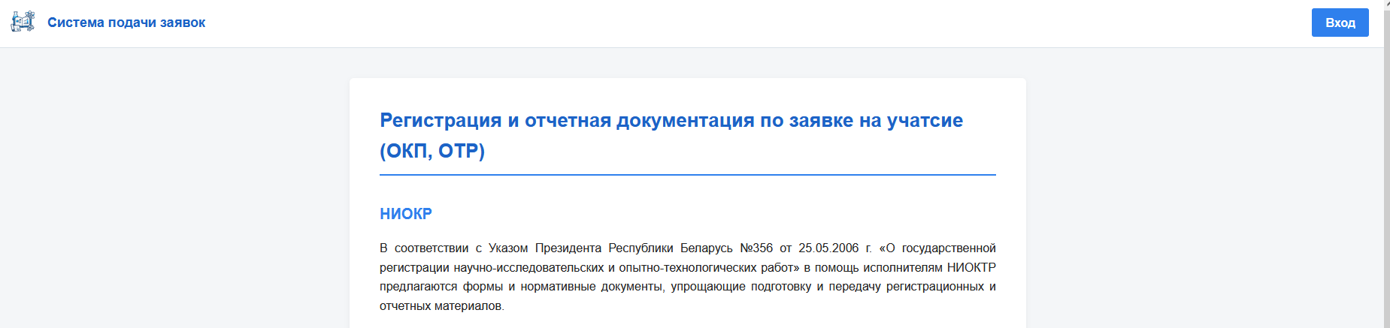
Рисунок 5.1 – Страница «Правила»

Для того чтобы продолжить работать в программе, надо нажать на кнопку «Вход» в правом верхнем углу и появиться страница «Авторизации и регистрации» в соответствии с рисунком 5.2.

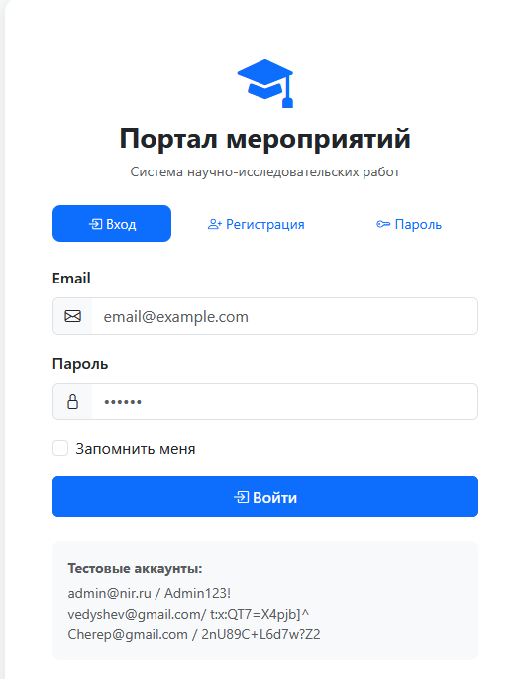
Рисунок 5.2 – Страница «Авторизации и регистрации»

Чтобы продолжить работу в программе, необходимо ввести логин и пароль, а затем нажать кнопку «Войти». После успешного входа откроется профиль пользователя, соответствующий его роли. Начнём с просмотра страницы студента «Профиль студента», как показано на рисунке 5.3.

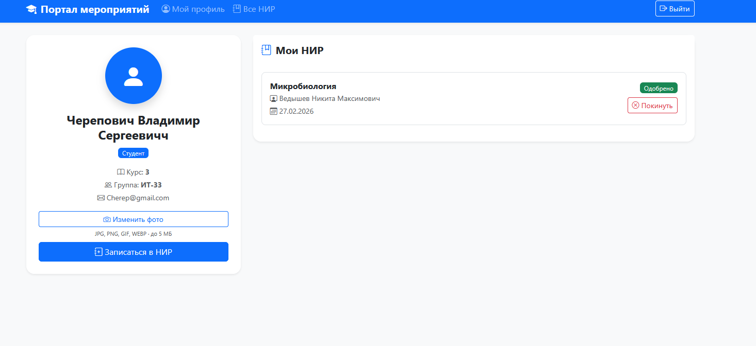 Рисунок 5.3 –Страница «Профиль студента»

Для выхода из программы достаточно закрыть вкладку в браузере либо нажать красный крестик в правом верхнем углу.
После открытия формы «Профиль студента» чтоб записаться в студенческое мероприятие нужно выбрать пункт «Все мероприятия» либо

Нажать на кнопку «Записаться на мероприятие» и нажать на интересующие вас «Мероприятие», страница «Записи мероприятий» в соответствии с рисунком 5.4

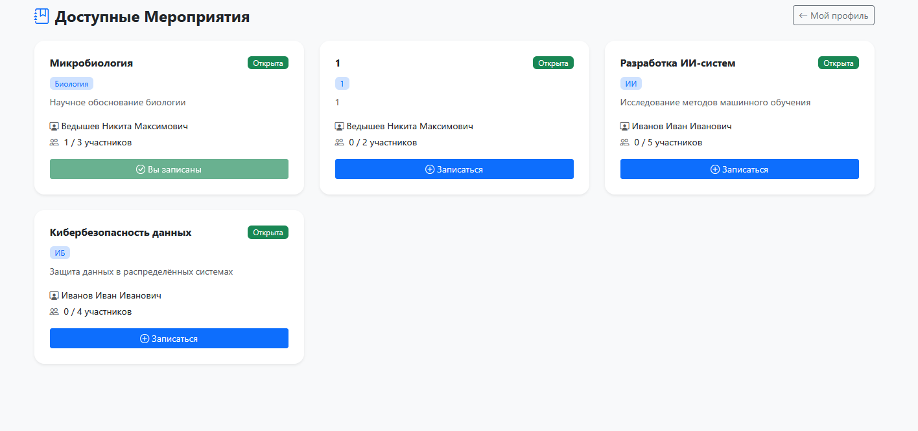
Рисунок 5.4 – Страница «Студенты – Запись на мероприятие»

Для того чтоб покинуть «Мероприятие» достаточно просто нажать на кнопку покинуть рядом с «Мероприятие» в «Профиле студента» в соответствии с рисунком 5.5

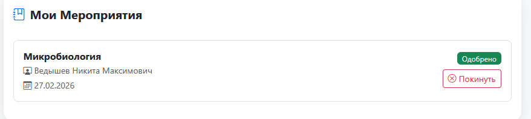
Рисунок 5.5– Страница «Профиль студента»

Для входа в другой профиль необходимо ввести логин и пароль и нажать кнопку «Войти». После успешного входа откроется профиль пользователя, соответствующий его роли. Продолжим с просмотра страницы преподавателя «Профиль преподавателя», как показано на рисунке 5.6

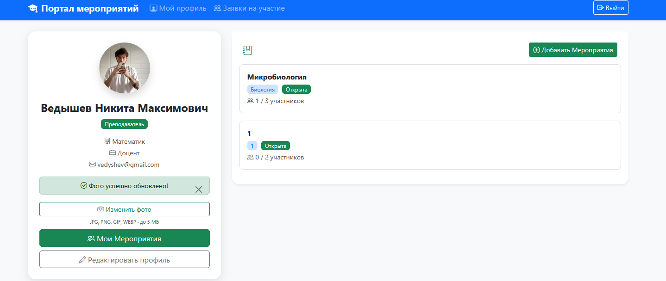
Рисунок 5.6 – Страница «Профиль преподавателя»

После открытия формы «Профиль преподавателя» чтоб создать в студенческое мероприятие нужно выбрать пункт «Добавить мероприятие» и заполнить данные «Мероприятие» окно с заполнением данных «Мероприятие» в соответствии с рисунком 5.7

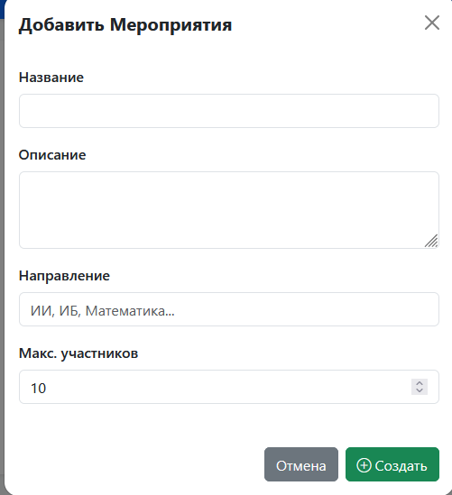
Рисунок 5.7– Окно «Создание мероприятия»

Для просмотра «Мероприятие», которыми руководит преподаватель, под которым выполнен вход, достаточно нажать кнопку «Мои мероприятия» на главной странице его профиля. Откроется страница со всеми «Мероприятиями», как показано на рисунке 5.8

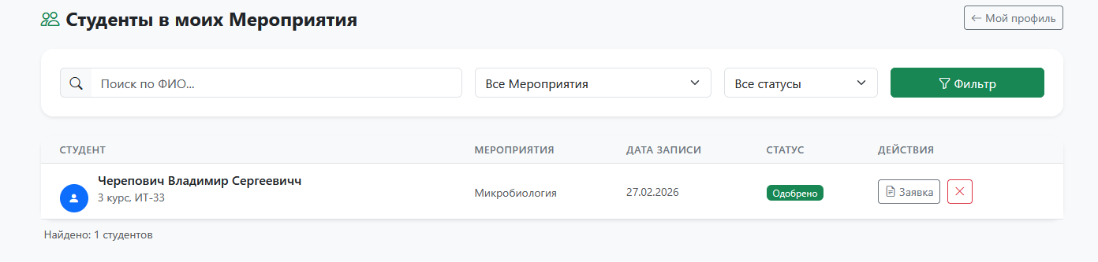
Рисунок 5.8– Страница «Просмотр мероприятий»

На этой странице также присутствует фильтрация по «ФИО» пользователя, теме «Мероприятия» и статусу заявки («Одобрено», «Отказано», «На рассмотрении»). В колонке «Действия» можно просмотреть прикреплённый файл и ответить на заявку.

Для входа в другой профиль необходимо ввести логин и пароль и нажать кнопку «Войти». После успешного входа откроется профиль пользователя, соответствующий его роли. Продолжим с просмотра страницы администратора «Профиль Администратора», как показано на рисунке 5.9

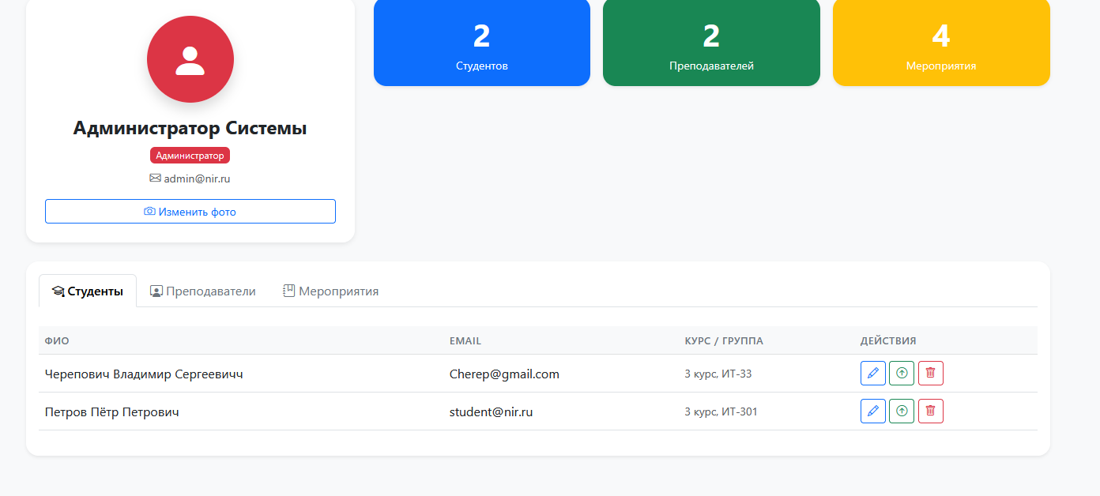
Рисунок 5.9– Страница «Профиль администратора»

Для просмотра и редактирования данных пользователей необходимо выбрать соответствующие колонки управления. В колонке «Действия» у студента предусмотрены следующие функции: «Редактировать данные», «Повысить до преподавателя» и «Удалить профиль» редактирование и повышение в соответствии с рисунками 5.10–5.11

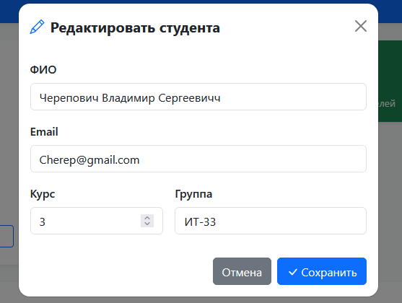
Рисунок 5.10– Окно «редактирование профиля студента»

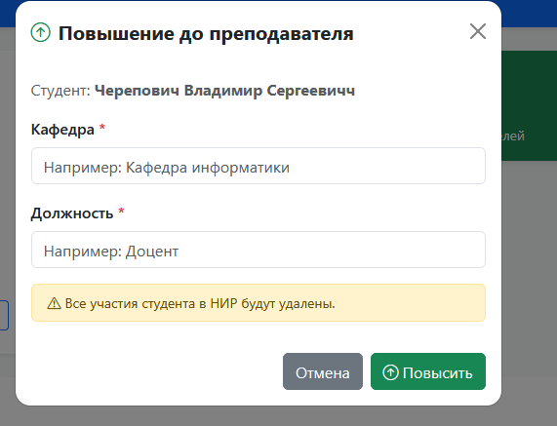
Рисунок 5.11– Окно «повышение студента»

В колонке «Действия» у преподавателя предусмотрены следующие функции: «Редактировать данные», и «Удалить профиль» редактирование данных преподавателя соответствии с рисунками 5.12

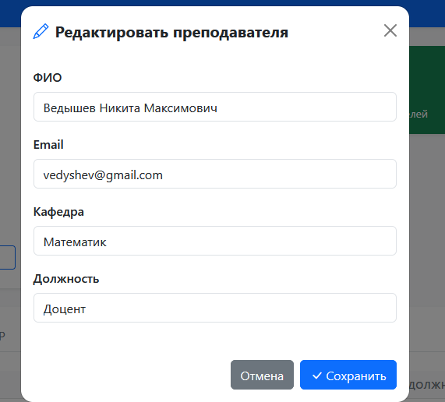
Рисунок 5.12 – Окно «редактирование данных преподавателя»

В колонке «Действия» у «Мероприятие» предусмотрены следующие функции: «Редактировать данные», «Открыть или закрыть для записи» и «Удалить мероприятие». Редактирование данных «Мероприятие» показано на рисунке 5.13

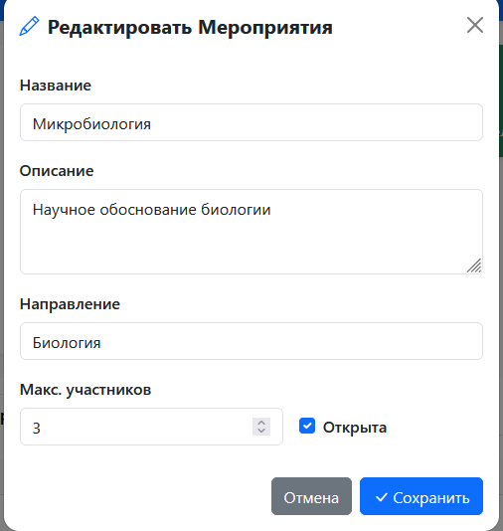
Рисунок 5.13 – Окно «Редактирование мероприятия»

ЗАКЛЮЧЕНИЕ

В ходе курсового проектирования был разработан программный продукт «Портал мероприятий».
Внедрение программного обеспечения позволит сократить затраты времени на управление процессом организации мероприятий, что приведёт к повышению эффективности работы преподавателей и удобства для студентов.
В ходе выполнения курсового проекта было продемонстрировано, что использование стека технологий «C#», «ASP.NET» и реляционной базы данных является эффективным решением для разработки веб‑приложений. «C#» обеспечил надёжность и безопасность кода, «ASP.NET» предоставил готовые инструменты для построения архитектуры и обработки «HTTP‑запросов», а база данных позволила организовать структурированное и безопасное хранение информации, обеспечив быстрый доступ к необходимым данным.
Применение технологий «C# и ASP.NET» в рамках проекта позволило реализовать надёжную систему с учётом современных требований к безопасности. Встроенные механизмы аутентификации и авторизации «ASP.NET», а также параметризованные запросы к базе данных существенно снизили риски «SQL‑инъекций» и других уязвимостей. Экосистема «.NET» гарантирует долгосрочную поддержку и регулярные обновления, что делает выбранное решение перспективным для дальнейшего развития.
В результате выполнения курсового проекта были усовершенствованы знания в области объектно–ориентированного программирования, проектирования реляционных баз данных, разработки веб–приложений по паттерну «Модель – Представление – Контроллер», а также приобретены навыки работы с «ORM Entity Framework Core» и библиотекой «ASP.NET Core Identity».

Где можно посмотреть все заявки? И кто такой Ведышев и Черепович? Очень неважное руководство пользователя.
СПИСОК ИСПОЛЬЗУЕМЫХ ИСТОЧНИКОВ

- Гриффитс, И. Программирование на С# 5.0 / И. Гриффитс; [пер. с англ. И.М. Райтмана]. М., 2014.
- Керниган, Б. Язык программирования Си / Б. Керниган, Д. Ритчи. 3–е изд., испр. – СПб.: «Невский Диалект», 2001.
- Петцольд, Ч. Программирование для Microsoft Windows на C#. В 2 томах. Том 2. / Ч. Петцольд. – М.: Издательско–торговый дом «Русская Редакция», 2002.
- Стиллмен, Э. Изучаем С# / Э. Стиллмен, Дж. Грин. СПб., 2014. Тепляков, С. Паттерны проектирования на платформе .NET / С. Тепляков. СПб., 2016

ПРИЛОЖЕНИЕ А
(обязательное)
Листинг программы

using Microsoft.AspNetCore.Authorization;
using Microsoft.AspNetCore.Identity;
using Microsoft.AspNetCore.Mvc;
using NIRApp.Data;
using NIRApp.Models;

namespace NIRApp.Controllers
{
public class AccountController : Controller
{
private readonly UserManager<ApplicationUser> _userManager;
private readonly SignInManager<ApplicationUser> _signInManager;
private readonly ApplicationDbContext _db;

public AccountController(UserManager<ApplicationUser> um, SignInManager<ApplicationUser> sm, ApplicationDbContext db)
{
_userManager = um; _signInManager = sm; _db = db;
}

// лог
[HttpGet] public IActionResult Login() => User.Identity?.IsAuthenticated == true ? RedirectAfterLogin() : View();

[HttpPost]
public async Task<IActionResult> Login(LoginViewModel model)
{
if (!ModelState.IsValid) return View(model);
var user = await _userManager.FindByEmailAsync(model.Email);
if (user == null) { ModelState.AddModelError("", "Неверный email или пароль"); return View(model); }

var result = await _signInManager.PasswordSignInAsync(user, model.Password, model.RememberMe, false);
if (result.Succeeded) return RedirectAfterLogin();

ModelState.AddModelError("", "Неверный email или пароль");
return View(model);
}

// рег
[HttpGet] public IActionResult Register() => View();

[HttpPost]
public async Task<IActionResult> Register(RegisterViewModel model)
{
if (!ModelState.IsValid) return View(model);

var user = new ApplicationUser
{
UserName = model.Email,
Email = model.Email,
FullName = model.FullName,
Role = model.Role
};

var result = await _userManager.CreateAsync(user, model.Password);
if (!result.Succeeded)
{
foreach (var e in result.Errors) ModelState.AddModelError("", e.Description);
return View(model);
}

await _userManager.AddToRoleAsync(user, model.Role);

if (model.Role == "Student")
{
_db.StudentProfiles.Add(new StudentProfile
{
UserId = user.Id,
Course = model.Course ?? 1,
Group = model.Group
});
}
/* else if (model.Role == "Teacher")
{
_db.TeacherProfiles.Add(new TeacherProfile
{
UserId = user.Id,
Department = model.Department ?? "",
Position = model.Position ?? ""
});
}*/

await _db.SaveChangesAsync();
await _signInManager.SignInAsync(user, false);
return RedirectAfterLogin();
}

// забыт пароль
[HttpGet] public IActionResult ForgotPassword() => View();

[HttpPost]
public async Task<IActionResult> ForgotPassword(ForgotPasswordViewModel model)
{
if (!ModelState.IsValid) return View(model);
var user = await _userManager.FindByEmailAsync(model.Email);

ViewBag.Message = user != null
? "Инструкция по сбросу пароля отправлена на вашу почту."
: "Если такой email зарегистрирован, вы получите письмо.";
return View("ForgotPasswordConfirmation");
}

// выход
[HttpPost, Authorize]
public async Task<IActionResult> Logout()
{
await _signInManager.SignOutAsync();
return RedirectToAction("Login");
}

public IActionResult AccessDenied() => View();

private IActionResult RedirectAfterLogin()
{
var user = _userManager.GetUserAsync(User).Result;
if (user == null) return RedirectToAction("Login");
return user.Role switch
{
"Admin" => RedirectToAction("Dashboard", "Admin"),
"Teacher" => RedirectToAction("Dashboard", "Teacher"),
_ => RedirectToAction("Dashboard", "Student")
};
}
}
}
using Microsoft.AspNetCore.Authorization;
using Microsoft.AspNetCore.Identity;
using Microsoft.AspNetCore.Mvc;
using Microsoft.EntityFrameworkCore;
using NIRApp.Data;
using NIRApp.Models;

namespace NIRApp.Controllers
{
[Authorize(Roles = "Admin")]
public class AdminController : Controller
{
private readonly ApplicationDbContext _db;
private readonly UserManager<ApplicationUser> _userManager;
private readonly IWebHostEnvironment _env;

public AdminController(ApplicationDbContext db, UserManager<ApplicationUser> um, IWebHostEnvironment env)
{
_db = db; _userManager = um; _env = env;
}

public async Task<IActionResult> Dashboard()
{
var admin = await _userManager.GetUserAsync(User);
var model = new AdminDashboardViewModel
{
Admin = admin!,
Students = await _db.Users.Where(u => u.Role == "Student").ToListAsync(),
Teachers = await _db.Users.Where(u => u.Role == "Teacher").ToListAsync(),
StudentProfiles = await _db.StudentProfiles.ToListAsync(),
TeacherProfiles = await _db.TeacherProfiles.ToListAsync(),
NIRs = await _db.NIRs
.Include(n => n.Teacher).ThenInclude(t => t.User)
.Include(n => n.Participants).ThenInclude(p => p.Student).ThenInclude(s => s.User)
.ToListAsync()
};
return View(model);
}

[HttpPost]
public async Task<IActionResult> ChangeRole(string id, string department, string position)
{
var user = await _userManager.FindByIdAsync(id);
if (user == null) return RedirectToAction("Dashboard");

if (user.Role == "Student")
{

var studentProfile = await _db.StudentProfiles
.Include(s => s.Participations)
.FirstOrDefaultAsync(s => s.UserId == id);

if (studentProfile != null)
{
_db.NIRParticipants.RemoveRange(studentProfile.Participations);
_db.StudentProfiles.Remove(studentProfile);
}

_db.TeacherProfiles.Add(new TeacherProfile
{
UserId = id,
Department = department?.Trim() ?? "Не указана",
Position = position?.Trim() ?? "Не указана"
});

await _userManager.RemoveFromRoleAsync(user, "Student");
await _userManager.AddToRoleAsync(user, "Teacher");
user.Role = "Teacher";
await _userManager.UpdateAsync(user);

await _db.SaveChangesAsync();
TempData["RoleSuccess"] = $"Пользователь {user.FullName} переведён в преподаватели. Кафедра: {department}, должность: {position}.";
}

return RedirectToAction("Dashboard");
}

[HttpPost]
public async Task<IActionResult> UploadPhoto(IFormFile photo)
{
var user = await _userManager.GetUserAsync(User);
if (user == null) return RedirectToAction("Dashboard");

var allowed = new[] { ".jpg", ".jpeg", ".png", ".gif", ".webp" };
var ext = Path.GetExtension(photo?.FileName ?? "").ToLowerInvariant();

if (photo != null && photo.Length > 0 && allowed.Contains(ext) && photo.Length <= 5 * 1024 * 1024)
{
var uploadsDir = Path.Combine(_env.WebRootPath, "uploads");
Directory.CreateDirectory(uploadsDir);

if (!string.IsNullOrEmpty(user.PhotoPath))
{
var oldPath = Path.Combine(_env.WebRootPath, user.PhotoPath.TrimStart('/'));
if (System.IO.File.Exists(oldPath)) System.IO.File.Delete(oldPath);
}

var fileName = $"{user.Id}_{DateTime.Now.Ticks}{ext}";
var path = Path.Combine(uploadsDir, fileName);
using var stream = new FileStream(path, FileMode.Create);
await photo.CopyToAsync(stream);
user.PhotoPath = $"/uploads/{fileName}";
await _userManager.UpdateAsync(user);
}

return RedirectToAction("Dashboard");
}

[HttpPost]
public async Task<IActionResult> EditStudent(EditStudentViewModel model)
{
var user = await _userManager.FindByIdAsync(model.Id);
if (user == null) return RedirectToAction("Dashboard");

user.FullName = model.FullName.Trim();
user.Email = model.Email.Trim();
user.UserName = model.Email.Trim();
await _userManager.UpdateAsync(user);

var profile = await _db.StudentProfiles.FirstOrDefaultAsync(s => s.UserId == model.Id);
if (profile != null)
{
profile.Course = model.Course;
profile.Group = model.Group?.Trim();
await _db.SaveChangesAsync();
}

TempData["EditSuccess"] = $"Профиль студента {user.FullName} обновлён.";
return RedirectToAction("Dashboard");
}

[HttpPost]
public async Task<IActionResult> EditTeacher(EditTeacherViewModel model)
{
var user = await _userManager.FindByIdAsync(model.Id);
if (user == null) return RedirectToAction("Dashboard");

user.FullName = model.FullName.Trim();
user.Email = model.Email.Trim();
user.UserName = model.Email.Trim();
await _userManager.UpdateAsync(user);

var profile = await _db.TeacherProfiles.FirstOrDefaultAsync(t => t.UserId == model.Id);
if (profile != null)
{
profile.Department = model.Department.Trim();
profile.Position = model.Position.Trim();
await _db.SaveChangesAsync();
}

TempData["EditSuccess"] = $"Профиль преподавателя {user.FullName} обновлён.";
return RedirectToAction("Dashboard");
}

[HttpPost]
public async Task<IActionResult> EditNIR(EditNIRViewModel model)
{
var nir = await _db.NIRs.FindAsync(model.Id);
if (nir == null) return RedirectToAction("Dashboard");

nir.Title = model.Title.Trim();
nir.Description = model.Description?.Trim();
nir.Direction = model.Direction?.Trim();
nir.MaxParticipants = model.MaxParticipants;
nir.IsOpen = model.IsOpen;
await _db.SaveChangesAsync();

TempData["EditSuccess"] = $"Мероприятие {nir.Title} обновлена.";
return RedirectToAction("Dashboard");
}

[HttpPost]
public async Task<IActionResult> DeleteNIR(int id)
{
var nir = await _db.NIRs.FindAsync(id);
if (nir != null) { _db.NIRs.Remove(nir); await _db.SaveChangesAsync(); }
return RedirectToAction("Dashboard");
}

[HttpPost]
public async Task<IActionResult> DeleteUser(string id)
{
var user = await _userManager.FindByIdAsync(id);
if (user != null) await _userManager.DeleteAsync(user);
return RedirectToAction("Dashboard");
}

[HttpPost]
public async Task<IActionResult> ToggleNIR(int id)
{
var nir = await _db.NIRs.FindAsync(id);
if (nir != null) { nir.IsOpen = !nir.IsOpen; await _db.SaveChangesAsync(); }
return RedirectToAction("Dashboard");
}
}
}
using Microsoft.AspNetCore.Authorization;
using Microsoft.AspNetCore.Identity;
using Microsoft.AspNetCore.Mvc;
using Microsoft.EntityFrameworkCore;
using NIRApp.Data;
using NIRApp.Models;

namespace NIRApp.Controllers
{
[Authorize(Roles = "Admin")]
public class AdminController : Controller
{
private readonly ApplicationDbContext _db;
private readonly UserManager<ApplicationUser> _userManager;
private readonly IWebHostEnvironment _env;

public AdminController(ApplicationDbContext db, UserManager<ApplicationUser> um, IWebHostEnvironment env)
{
_db = db; _userManager = um; _env = env;
}

public async Task<IActionResult> Dashboard()
{
var admin = await _userManager.GetUserAsync(User);
var model = new AdminDashboardViewModel
{
Admin = admin!,
Students = await _db.Users.Where(u => u.Role == "Student").ToListAsync(),
Teachers = await _db.Users.Where(u => u.Role == "Teacher").ToListAsync(),
StudentProfiles = await _db.StudentProfiles.ToListAsync(),
TeacherProfiles = await _db.TeacherProfiles.ToListAsync(),
NIRs = await _db.NIRs
.Include(n => n.Teacher).ThenInclude(t => t.User)
.Include(n => n.Participants).ThenInclude(p => p.Student).ThenInclude(s => s.User)
.ToListAsync()
};
return View(model);
}

[HttpPost]
public async Task<IActionResult> ChangeRole(string id, string department, string position)
{
var user = await _userManager.FindByIdAsync(id);
if (user == null) return RedirectToAction("Dashboard");

if (user.Role == "Student")
{

var studentProfile = await _db.StudentProfiles
.Include(s => s.Participations)
.FirstOrDefaultAsync(s => s.UserId == id);

if (studentProfile != null)
{
_db.NIRParticipants.RemoveRange(studentProfile.Participations);
_db.StudentProfiles.Remove(studentProfile);
}

_db.TeacherProfiles.Add(new TeacherProfile
{
UserId = id,
Department = department?.Trim() ?? "Не указана",
Position = position?.Trim() ?? "Не указана"
});

await _userManager.RemoveFromRoleAsync(user, "Student");
await _userManager.AddToRoleAsync(user, "Teacher");
user.Role = "Teacher";
await _userManager.UpdateAsync(user);

await _db.SaveChangesAsync();
TempData["RoleSuccess"] = $"Пользователь {user.FullName} переведён в преподаватели. Кафедра: {department}, должность: {position}.";
}

return RedirectToAction("Dashboard");
}

[HttpPost]
public async Task<IActionResult> UploadPhoto(IFormFile photo)
{
var user = await _userManager.GetUserAsync(User);
if (user == null) return RedirectToAction("Dashboard");

var allowed = new[] { ".jpg", ".jpeg", ".png", ".gif", ".webp" };
var ext = Path.GetExtension(photo?.FileName ?? "").ToLowerInvariant();

if (photo != null && photo.Length > 0 && allowed.Contains(ext) && photo.Length <= 5 * 1024 * 1024)
{
var uploadsDir = Path.Combine(_env.WebRootPath, "uploads");
Directory.CreateDirectory(uploadsDir);

if (!string.IsNullOrEmpty(user.PhotoPath))
{
var oldPath = Path.Combine(_env.WebRootPath, user.PhotoPath.TrimStart('/'));
if (System.IO.File.Exists(oldPath)) System.IO.File.Delete(oldPath);
}

var fileName = $"{user.Id}_{DateTime.Now.Ticks}{ext}";
var path = Path.Combine(uploadsDir, fileName);
using var stream = new FileStream(path, FileMode.Create);
await photo.CopyToAsync(stream);
user.PhotoPath = $"/uploads/{fileName}";
await _userManager.UpdateAsync(user);
}

return RedirectToAction("Dashboard");
}

[HttpPost]
public async Task<IActionResult> EditStudent(EditStudentViewModel model)
{
var user = await _userManager.FindByIdAsync(model.Id);
if (user == null) return RedirectToAction("Dashboard");

user.FullName = model.FullName.Trim();
user.Email = model.Email.Trim();
user.UserName = model.Email.Trim();
await _userManager.UpdateAsync(user);

var profile = await _db.StudentProfiles.FirstOrDefaultAsync(s => s.UserId == model.Id);
if (profile != null)
{
profile.Course = model.Course;
profile.Group = model.Group?.Trim();
await _db.SaveChangesAsync();
}

TempData["EditSuccess"] = $"Профиль студента {user.FullName} обновлён.";
return RedirectToAction("Dashboard");
}

[HttpPost]
public async Task<IActionResult> EditTeacher(EditTeacherViewModel model)
{
var user = await _userManager.FindByIdAsync(model.Id);
if (user == null) return RedirectToAction("Dashboard");

user.FullName = model.FullName.Trim();
user.Email = model.Email.Trim();
user.UserName = model.Email.Trim();
await _userManager.UpdateAsync(user);

var profile = await _db.TeacherProfiles.FirstOrDefaultAsync(t => t.UserId == model.Id);
if (profile != null)
{
profile.Department = model.Department.Trim();
profile.Position = model.Position.Trim();
await _db.SaveChangesAsync();
}

TempData["EditSuccess"] = $"Профиль преподавателя {user.FullName} обновлён.";
return RedirectToAction("Dashboard");
}

[HttpPost]
public async Task<IActionResult> EditNIR(EditNIRViewModel model)
{
var nir = await _db.NIRs.FindAsync(model.Id);
if (nir == null) return RedirectToAction("Dashboard");

nir.Title = model.Title.Trim();
nir.Description = model.Description?.Trim();
nir.Direction = model.Direction?.Trim();
nir.MaxParticipants = model.MaxParticipants;
nir.IsOpen = model.IsOpen;
await _db.SaveChangesAsync();

TempData["EditSuccess"] = $"Мероприятие {nir.Title} обновлена.";
return RedirectToAction("Dashboard");
}

[HttpPost]
public async Task<IActionResult> DeleteNIR(int id)
{
var nir = await _db.NIRs.FindAsync(id);
if (nir != null) { _db.NIRs.Remove(nir); await _db.SaveChangesAsync(); }
return RedirectToAction("Dashboard");
}

[HttpPost]
public async Task<IActionResult> DeleteUser(string id)
{
var user = await _userManager.FindByIdAsync(id);
if (user != null) await _userManager.DeleteAsync(user);
return RedirectToAction("Dashboard");
}

[HttpPost]
public async Task<IActionResult> ToggleNIR(int id)
{
var nir = await _db.NIRs.FindAsync(id);
if (nir != null) { nir.IsOpen = !nir.IsOpen; await _db.SaveChangesAsync(); }
return RedirectToAction("Dashboard");
}
}
}
using Microsoft.AspNetCore.Mvc;

namespace NIRApp.Controllers
{
public class HomeController : Controller
{
public IActionResult Index()
{
return View();
}
}
}
using Microsoft.AspNetCore.Authorization;
using Microsoft.AspNetCore.Identity;
using Microsoft.AspNetCore.Mvc;
using Microsoft.EntityFrameworkCore;
using NIRApp.Data;
using NIRApp.Models;

namespace NIRApp.Controllers
{
[Authorize(Roles = "Student")]
public class StudentController : Controller
{
private readonly ApplicationDbContext _db;
private readonly UserManager<ApplicationUser> _userManager;
private readonly IWebHostEnvironment _env;

public StudentController(ApplicationDbContext db, UserManager<ApplicationUser> um, IWebHostEnvironment env)
{
_db = db; _userManager = um; _env = env;
}

public async Task<IActionResult> Dashboard()
{
var user = await _userManager.GetUserAsync(User);
var profile = await _db.StudentProfiles
.Include(s => s.Participations).ThenInclude(p => p.NIR).ThenInclude(n => n.Teacher).ThenInclude(t => t.User)
.FirstOrDefaultAsync(s => s.UserId == user!.Id);

return View(new StudentDashboardViewModel { User = user!, Profile = profile!, Participations = profile?.Participations.ToList() ?? new() });
}

public async Task<IActionResult> NIRList()
{
var user = await _userManager.GetUserAsync(User);
var profile = await _db.StudentProfiles.FirstOrDefaultAsync(s => s.UserId == user!.Id);
var joinedIds = profile != null
? await _db.NIRParticipants.Where(p => p.StudentProfileId == profile.Id).Select(p => p.NIRId).ToListAsync()
: new List<int>();

var nirs = await _db.NIRs.Include(n => n.Teacher).ThenInclude(t => t.User)
.Include(n => n.Participants).ToListAsync();

return View(new NIRListViewModel { NIRs = nirs, JoinedNIRIds = joinedIds });
}

[HttpPost]
public async Task<IActionResult> JoinNIR(int nirId, IFormFile? applicationFile)
{
var user = await _userManager.GetUserAsync(User);
var profile = await _db.StudentProfiles.FirstOrDefaultAsync(s => s.UserId == user!.Id);
if (profile == null) return RedirectToAction("NIRList");

var already = await _db.NIRParticipants.AnyAsync(p => p.NIRId == nirId && p.StudentProfileId == profile.Id);
if (!already)
{
string? filePath = null;
string? fileName = null;

if (applicationFile != null && applicationFile.Length > 0)
{
var allowedExt = new[] { ".pdf", ".doc", ".docx", ".txt", ".jpg", ".jpeg", ".png" };
var ext = Path.GetExtension(applicationFile.FileName).ToLowerInvariant();

if (allowedExt.Contains(ext) && applicationFile.Length <= 10 * 1024 * 1024)
{
var uploadsDir = Path.Combine(_env.WebRootPath, "uploads", "applications");
Directory.CreateDirectory(uploadsDir);
fileName = applicationFile.FileName;
var uniqueName = $"{user!.Id}_{nirId}_{DateTime.Now.Ticks}{ext}";
var path = Path.Combine(uploadsDir, uniqueName);
using var stream = new FileStream(path, FileMode.Create);
await applicationFile.CopyToAsync(stream);
filePath = $"/uploads/applications/{uniqueName}";
}
}

_db.NIRParticipants.Add(new NIRParticipant
{
NIRId = nirId,
StudentProfileId = profile.Id,
Status = "Pending",
ApplicationFilePath = filePath,
ApplicationFileName = fileName
});
await _db.SaveChangesAsync();
}
return RedirectToAction("NIRList");
}

[HttpPost]
public async Task<IActionResult> LeaveNIR(int participantId)
{
var p = await _db.NIRParticipants.FindAsync(participantId);
if (p != null) { _db.NIRParticipants.Remove(p); await _db.SaveChangesAsync(); }
return RedirectToAction("Dashboard");
}

[HttpPost]
public async Task<IActionResult> UploadPhoto(IFormFile photo)
{
var user = await _userManager.GetUserAsync(User);
if (user == null) return RedirectToAction("Dashboard");

var allowed = new[] { ".jpg", ".jpeg", ".png", ".gif", ".webp" };
var ext = Path.GetExtension(photo?.FileName ?? "").ToLowerInvariant();

if (photo == null || photo.Length == 0)
TempData["PhotoError"] = "Файл не выбран.";
else if (photo.Length > 5 * 1024 * 1024)
TempData["PhotoError"] = "Файл слишком большой. Максимум — 5 МБ.";
else if (!allowed.Contains(ext))
TempData["PhotoError"] = "Допустимые форматы: JPG, PNG, GIF, WEBP.";
else
{
var uploadsDir = Path.Combine(_env.WebRootPath, "uploads");
Directory.CreateDirectory(uploadsDir);

if (!string.IsNullOrEmpty(user.PhotoPath))
{
var oldPath = Path.Combine(_env.WebRootPath, user.PhotoPath.TrimStart('/'));
if (System.IO.File.Exists(oldPath)) System.IO.File.Delete(oldPath);
}

var fileName = $"{user.Id}_{DateTime.Now.Ticks}{ext}";
var path = Path.Combine(uploadsDir, fileName);
using var stream = new FileStream(path, FileMode.Create);
await photo.CopyToAsync(stream);
user.PhotoPath = $"/uploads/{fileName}";
await _userManager.UpdateAsync(user);
TempData["PhotoSuccess"] = "Фото успешно обновлено!";
}

return RedirectToAction("Dashboard");
}
}
}
using Microsoft.AspNetCore.Authorization;
using Microsoft.AspNetCore.Identity;
using Microsoft.AspNetCore.Mvc;
using Microsoft.EntityFrameworkCore;
using NIRApp.Data;
using NIRApp.Models;

namespace NIRApp.Controllers
{
[Authorize(Roles = "Teacher")]
public class TeacherController : Controller
{
private readonly ApplicationDbContext _db;
private readonly UserManager<ApplicationUser> _userManager;
private readonly IWebHostEnvironment _env;

public TeacherController(ApplicationDbContext db, UserManager<ApplicationUser> um, IWebHostEnvironment env)
{
_db = db; _userManager = um; _env = env;
}

public async Task<IActionResult> Dashboard()
{
var user = await _userManager.GetUserAsync(User);
var profile = await _db.TeacherProfiles
.Include(t => t.NIRs).ThenInclude(n => n.Participants)
.FirstOrDefaultAsync(t => t.UserId == user!.Id);

return View(new TeacherDashboardViewModel { User = user!, Profile = profile!, NIRs = profile?.NIRs.ToList() ?? new() });
}

public async Task<IActionResult> Students(string? search, string? nirFilter, string? statusFilter)
{
var user = await _userManager.GetUserAsync(User);
var profile = await _db.TeacherProfiles.Include(t => t.NIRs).FirstOrDefaultAsync(t => t.UserId == user!.Id);
if (profile == null) return RedirectToAction("Dashboard");

var nirIds = profile.NIRs.Select(n => n.Id).ToList();

var query = _db.NIRParticipants
.Include(p => p.Student).ThenInclude(s => s.User)
.Include(p => p.NIR)
.Where(p => nirIds.Contains(p.NIRId));

if (!string.IsNullOrEmpty(search))
query = query.Where(p => p.Student.User.FullName.Contains(search));
if (!string.IsNullOrEmpty(nirFilter) && int.TryParse(nirFilter, out int nirId))
query = query.Where(p => p.NIRId == nirId);
if (!string.IsNullOrEmpty(statusFilter))
query = query.Where(p => p.Status == statusFilter);

return View(new TeacherStudentsViewModel
{
Teacher = profile,
Participants = await query.ToListAsync(),
SearchQuery = search,
FilterNIR = nirFilter,
FilterStatus = statusFilter,
TeacherNIRs = profile.NIRs.ToList()
});
}

[HttpPost]
public async Task<IActionResult> UpdateParticipantStatus(int id, string status)
{
var p = await _db.NIRParticipants.FindAsync(id);
if (p != null) { p.Status = status; await _db.SaveChangesAsync(); }
return RedirectToAction("Students");
}

[HttpPost]
public async Task<IActionResult> CreateNIR(string title, string? description, string? direction, int maxParticipants)
{
var user = await _userManager.GetUserAsync(User);
var profile = await _db.TeacherProfiles.FirstOrDefaultAsync(t => t.UserId == user!.Id);
if (profile != null)
{
_db.NIRs.Add(new NIR { Title = title, Description = description, Direction = direction, MaxParticipants = maxParticipants, TeacherProfileId = profile.Id });
await _db.SaveChangesAsync();
}
return RedirectToAction("Dashboard");
}

[HttpPost]
public async Task<IActionResult> UpdateProfile(string department, string position)
{
var user = await _userManager.GetUserAsync(User);
if (user == null) return RedirectToAction("Dashboard");

var profile = await _db.TeacherProfiles.FirstOrDefaultAsync(t => t.UserId == user.Id);
if (profile != null)
{
profile.Department = department?.Trim() ?? profile.Department;
profile.Position = position?.Trim() ?? profile.Position;
await _db.SaveChangesAsync();
TempData["ProfileSuccess"] = "Профиль успешно обновлён!";
}

return RedirectToAction("Dashboard");
}

[HttpPost]
public async Task<IActionResult> UploadPhoto(IFormFile photo)
{
var user = await _userManager.GetUserAsync(User);
if (user == null) return RedirectToAction("Dashboard");

var allowed = new[] { ".jpg", ".jpeg", ".png", ".gif", ".webp" };
var ext = Path.GetExtension(photo?.FileName ?? "").ToLowerInvariant();

if (photo == null || photo.Length == 0)
TempData["PhotoError"] = "Файл не выбран.";
else if (photo.Length > 5 * 1024 * 1024)
TempData["PhotoError"] = "Файл слишком большой. Максимум — 5 МБ.";
else if (!allowed.Contains(ext))
TempData["PhotoError"] = "Допустимые форматы: JPG, PNG, GIF, WEBP.";
else
{
var uploadsDir = Path.Combine(_env.WebRootPath, "uploads");
Directory.CreateDirectory(uploadsDir);

if (!string.IsNullOrEmpty(user.PhotoPath))
{
var oldPath = Path.Combine(_env.WebRootPath, user.PhotoPath.TrimStart('/'));
if (System.IO.File.Exists(oldPath)) System.IO.File.Delete(oldPath);
}

var fileName = $"{user.Id}_{DateTime.Now.Ticks}{ext}";
var path = Path.Combine(uploadsDir, fileName);
using var stream = new FileStream(path, FileMode.Create);
await photo.CopyToAsync(stream);
user.PhotoPath = $"/uploads/{fileName}";
await _userManager.UpdateAsync(user);
TempData["PhotoSuccess"] = "Фото успешно обновлено!";
}

return RedirectToAction("Dashboard");
}
}
}
using Microsoft.AspNetCore.Identity.EntityFrameworkCore;
using Microsoft.EntityFrameworkCore;
using NIRApp.Models;

namespace NIRApp.Data
{
public class ApplicationDbContext : IdentityDbContext<ApplicationUser>
{
public ApplicationDbContext(DbContextOptions<ApplicationDbContext> options) : base(options) { }

public DbSet<StudentProfile> StudentProfiles => Set<StudentProfile>();
public DbSet<TeacherProfile> TeacherProfiles => Set<TeacherProfile>();
public DbSet<NIR> NIRs => Set<NIR>();
public DbSet<NIRParticipant> NIRParticipants => Set<NIRParticipant>();

protected override void OnModelCreating(ModelBuilder builder)
{
base.OnModelCreating(builder);

builder.Entity<ApplicationUser>()
.HasOne(u => u.StudentProfile)
.WithOne(s => s.User)
.HasForeignKey<StudentProfile>(s => s.UserId);

builder.Entity<ApplicationUser>()
.HasOne(u => u.TeacherProfile)

